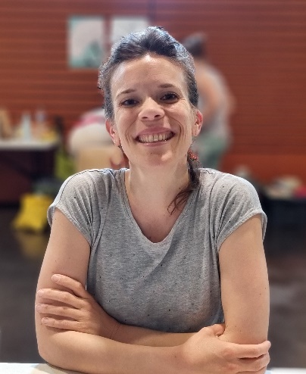**Cécile Elma Roger**

**Autrice**

[cecile.roger@yahoo.fr](mailto:cecile.roger@yahoo.fr)

<https://cecileroger.wixsite.com/cecileroger>

https://www.instagram.com/cecileelmaroger/

**Biographie**

Après un Master 2 en Edition du livre, Cécile quitte le sud de la France, où elle est née, et s’installe à Paris pour prendre des cours d’art dramatique. Elle consacrera une dizaine d’année à sa carrière de comédienne, essentiellement au théâtre, avant d’être rattrapée par l’écriture.

2019 marque son entrée dans l’édition jeunesse avec trois premiers albums publiés, notamment *Une nuit à pas de velours*, illustré par Fanny Ducassé, aux éditions Le Seuil Jeunesse. Depuis, elle a publié d’autres livres au Seuil dont *Le Grand Déménagement*, illustré par Aurélie Castex (sélection prix des Incorruptibles 2025/26) et *En allant chez papi*, livre pop-up illustré par Arno. Mais également une bande-dessinée : *ll y a un loup dans la chambre de Mamie et autres bizarreries nocturnes*, illustrée par Sophie Bédard, aux éditions Les 400 coups.

En 2025, deux albums paraissent aux éditions Nathan : *On a volé doudou fraise,* illustré par Marjorie Béal, et *C’est la faute au vent !*, illustré par Stéphane Nicolet.

Aujourd’hui, Cécile partage son temps entre l’écriture et la lecture à voix haute dans des manifestations littéraires. Elle rencontre régulièrement les jeunes lecteurs de ses albums, un peu partout en France.

**Bibliographie**

**Albums**

***Souris, la petite veilleuse*** – illustré par Susan Maya, Édition Lito, 2025

***Le spectacle des jouets*** – illustré par Bérengère Staron, Édition Lito, 2025

***C’est la faute au vent !*** – illustré par Stéphane Nicolet, Éditions Nathan, 2025

***On a volé doudou fraise***, illustré par Marjorie Béal, Éditions Nathan, 2025

***Je n’ai pas de frontière***, illustré par Romain Lubière, Éditions Athizes, 2024

***En allant chez papi***, album pop-up illustré par Arno, Éditions du Seuil Jeunesse, 2024

***Le Grand Déménagement***, illustré par Aurélie Castex, Éditions du Seuil Jeunesse, 2024

***Ours, Baleine et Nous***, illustré par Marjorie Béal, Éditions A2MIMO, 2023

***Le jour où maman est sortie en pyjama*** – illustré par Louise de Conte, Éditions A2MIMO, 2021

***L’enfant fleuve*** – illustré par Eve Gentilhomme, Éditions Le Diplodocus, 2020 (chroniqué sur France Inter, Télérama, Biba, La Mare aux mots, ActuaLitté,…)

***Une nuit à pas de velours*** – illustré par Fanny Ducassé, Éditions Le Seuil Jeunesse, 2019

***La nuit sous le lit*** – illustré par Matthieu Agnus, Éditions Dyozol, 2019

***Errol ne veut pas faire comme les autres !*** – illustré par Anne-Lise Combeaud, Éditions Belin Jeunesse, Coll. Premières Lectures, 2019

**Bande dessinée**

***Toinou et Petite Sœur dans :*** ***ll y a un loup dans la chambre de Mamie et autres bizarreries nocturnes*** – bande-dessinée illustrée par Sophie Bédard, Éditions Les 400 coups, 2022

**À paraître**

***L’ours qui n’aimait pas l’automne*** – illustré par Julia Fradin, Édition du Seuil Jeunesse, automne 2026

**--------------------------------------------------------**

**Bourses et résidences**

Bourse de résidence d’auteur à l’école, CNL, 2024

Bourse de résidence « vacances apprenantes », CNL – La Charte, 2024

**Sélections**

prix Les Incorruptibles 2025/26 pour *Le Grand Déménagement,* éditions Le Seuil Jeunesse

prix Danielle Grondein 2024 pour *Ours, Baleine et Nous,* éditions A2MIMO

prix des libraires jeunesse du Québec 2023, Catégorie BD Jeunesse, Liste préliminaire, pour *Toinou et Petite Sœur*, éditions Les 400 Coups

prix lire et faire lire 2022 pour *L’enfant fleuve*, éditions Le Diplodocus

prix Tatoulu 2022 pour *L’enfant fleuve*, éditions Le Diplodocus

prix Les P’tits Loups 2022 pour *L’enfant fleuve*, éditions Le Diplodocus

pré-sélection prix Les Incorruptibles 2022 pour *L’enfant fleuve*, éditions Le Diplodocus

pré-sélection prix Les Incorruptibles 2022 pour *Le jour où maman est sortie en pyjama*, éditions A2MIMO

prix Danielle Grondein 2021 pour *L’enfant fleuve*, éditions Le Diplodocus

prix Jérôme Main 2021 pour *L’enfant fleuve*, éditions Le Diplodocus

**Traductions**

***L’enfant fleuve*** est traduit :

en turc

en anglais

en italien

***Une nuit à pas de velours*** est traduit en coréen

***En allant chez papi*** est traduit en italien

***Le Grand Déménagement*** est traduit :

en coréen (sortie 2025)

en hébreu (sortie 2026)